**Діагностична робота**

**з математики**

**у 2 класі**

Розділ 5. **Арифметичні дії множення і ділення.**

**Табличне множення та ділення**

Дата___________________________________

Прізвище,ім’я________________________________________________________

**1.Який із чотирикутників є квадратом?**

А) Б) 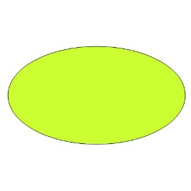 В) 



2. **Яку суму можна замінити виразом 5 · 6?**

А) 5+5+5+6+6 Б) 5+5+5+5+5 В) 5+5+5+5+5+5

3. **Як можна різницю замінити виразом 36:4?**

А) 36-9-9-9-9-9 Б) 36-4-4-4-4-4-4-4-4-4 В) 36-4-4-4-9-9

**4. Який вираз має найбільше значення?**

А) 2 · 2 Б) 2 · 6 В) 2 · 5

**5. Який вираз має те саме значення , що й вираз 2· 6 ?**

А) 6+2 Б) 6:2 В) 6 · 2

**6.Яке значення має вираз 43см + 39см ?**

А) 82см Б) 28см В) 83 см

**7. Порівняй і встав відповідний знак (˃; ˂; =): 92-(52-11) 78**

А) **˃** Б) **˂** В) **=**

8. **Розв’яжи задачу. У Максима 6 купюр по 2 грн. Скільки всього грошей у Максима?**

Вибери правильний вираз.

А) 6 : 2 Б) 6 + 2 В) 6 · 2